С целью стабилизации психологического состояния и девиантного поведения детей и подростков, состоящих на внутришкольном учете, воспитывающихся в семьях, относящихся к «группе риска» обучающихся в МОУ «Шелаевская СОШ», МОУ «Соболёвская ООШ», МОУ «Уразовская СОШ № 1», МОУ «Уразовская СОШ № 2», нашим управлением в период с октября 2014 года по июнь 2015 года был реализован социальный проект «Реализация на территории муниципального района «Город Валуйки и Валуйский район комплекса мероприятий «Воспитание и познание».
Учитывая то обстоятельство, что ситуация, приведшая детей в группу социального риска для большинства из них это негативный пример социальной роли взрослых, сопровождающийся утратой базового доверия детей к миру, внушением им ассоциальных понятий был разработан комплекс мероприятий, который смог бы изменить и повысить уровень самооценки детей и подростков, помог им преодолеть недоверие к окружающему миру.
На организационном этапе реализации проекта было проведено совещание с представителями администрации учебных заведений, на котором они были ознакомлены с планом проекта, его целями и задачами. Всем внешним специалистам, были направлены приглашения об участии в мероприятиях проекта, разработаны тесты и анкеты для систематического мониторинга эффективности мероприятий проекта.
В ходе реализации основного этапа проекта, включающим в себя непосредственное проведение мероприятий, позволило с одной стороны повысить уровень самооценки детей и подростков ощущением личного успеха, с другой, расширился их круг общения.
Участвуя в конкурсах, в которых необходимым условием было деление на команды, подростки из разных школ находили общий язык, при ответе на вопросы капитаны команд учитывали мнение всех её членов.
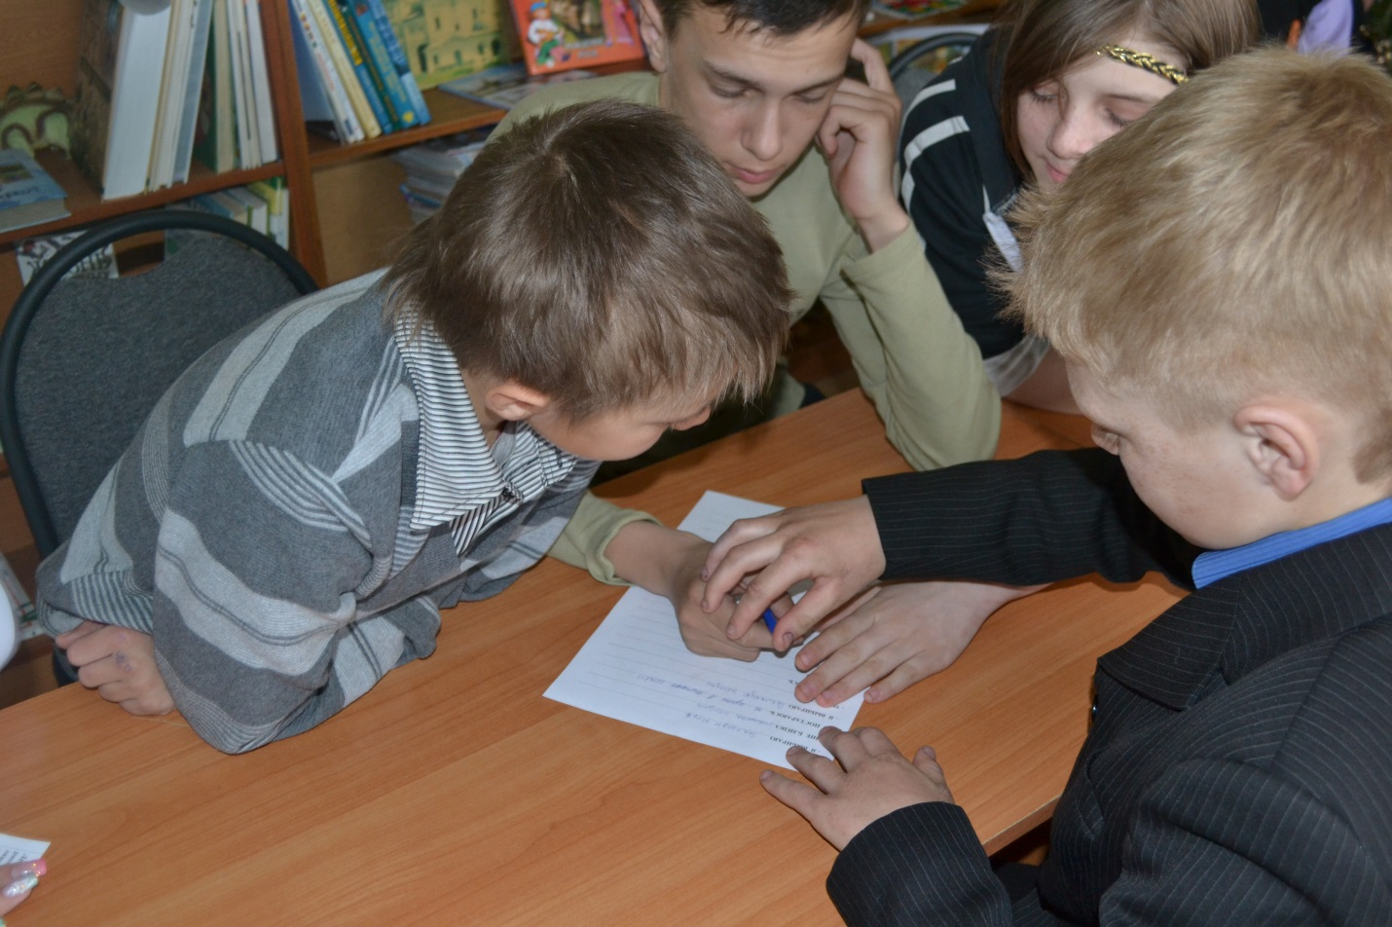

Проведя такие мероприятия как «Посидим у костра» и «Мы помним!» команда проекта пришла к выводу, что ребятам интересны встречи с очевидцами боевых действий, проходивших на территории республики Афганистан и Чеченской республики.

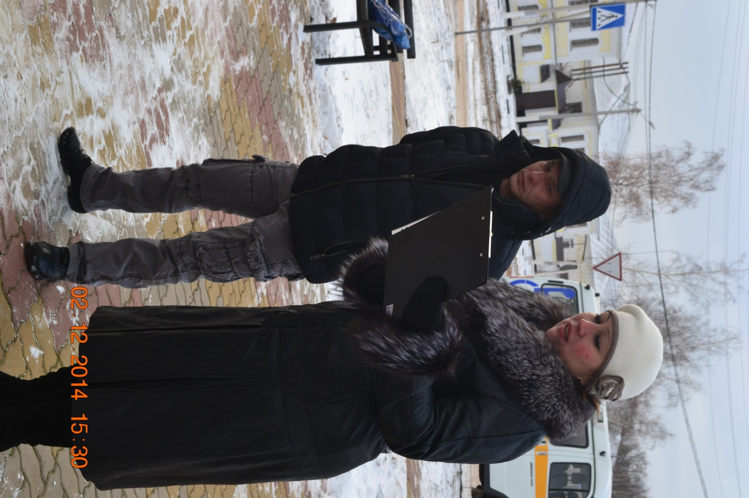

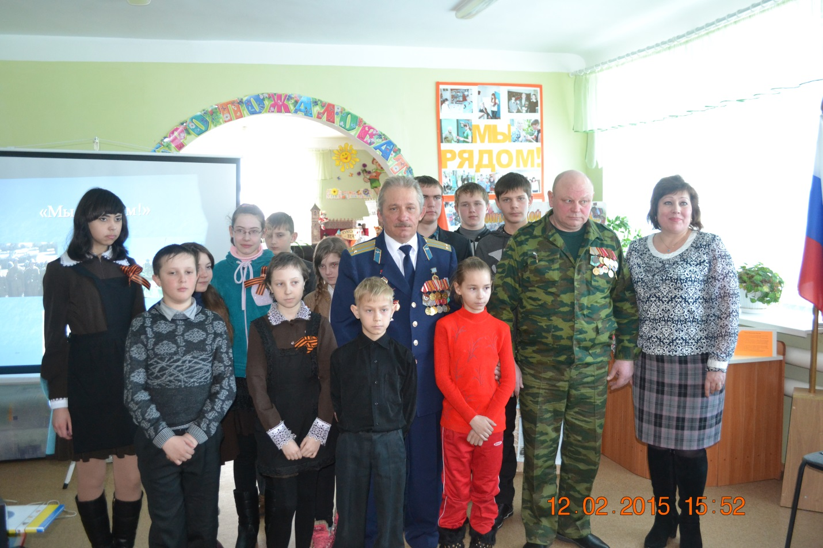

В ходе проведения этих мероприятий подростки с нескрываемым интересом слушали их рассказы, задавали вопросы.
Участникам проекта интересны были также и обычаи русского народа, с которыми они познакомились во время проведения таких мероприятий как «Масленичная неделя» и «Рождественские встречи».

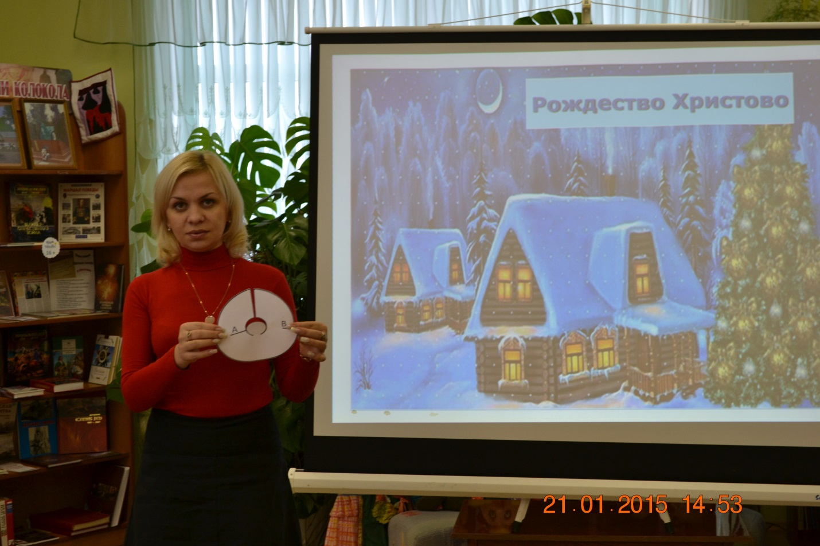

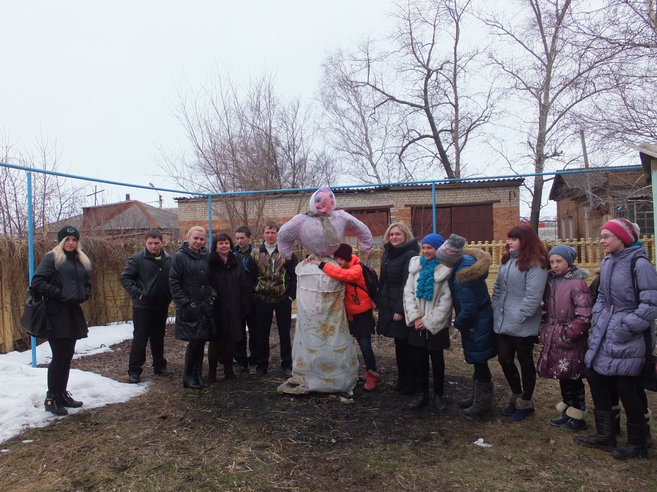

В рамках реализации мероприятий проекта ребята с удовольствием занимались изготовлением различных поделок из бумаги, познакомились с древней японской техникой оригами.
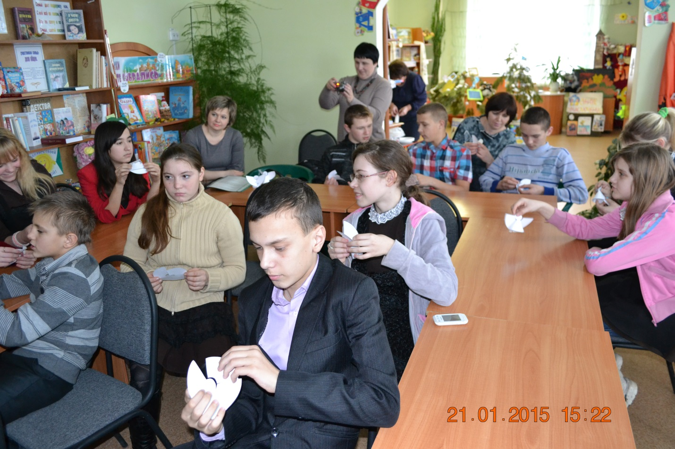
Во время мероприятия посвященного празднику «Белых журавлей» ребята познакомились с песней «Журавли», написанной Расулом Гамзатовым и Яном Френкелем. Узнали, что Расул Гамзатов увидев памятник, установленный в республике Северная Осетия - Аслания, погибшим в годы Великой Отечественной войны семи братьям Газдановым изображённым в виде журавлей, написал стихи, на которые позднее была написана песня, ставшая реквиемом по солдатам Великой Отечественной войны, спасшим человечество от фашистского порабощения.
Участники проекта узнали, что журавли - не имеют национальности - они символизируют паять обо всех павших на полях сражений, и не случайно в разных уголках бывшего Советского Союза воздвигнуто 24 памятника белым журавлям. Их вниманию были представлены изображения памятников воздвигнутых в г.Махачкала, в г.Саратове, в Санкт - Петербурге, Луганске.
Во время мероприятия внимание ребят было обращено на то, что праздник Белых Журавлей призван скрепить дружественные отношения между многонациональным населением России, и день 22 октября посвящен культурному единству всех наций, проживающих на территории Российской Федерации.
Затем в поддержание традиции праздника все присутствующие изготовили знаменитых бумажных журавлей, и каждый старался, чтобы его «журавлик» получился самым красивым.
Когда журавлики были готовы, дети привязали их к воздушным шарам и организованно направились к памятнику Воинам интернационалистам, чтобы отпустить их в небо и почтить память павших воинов.
У памятника, участники мероприятия почтили память павших воинов минутой молчания, после чего белые шары с бумажными журавликами поднялись в осеннее небо.

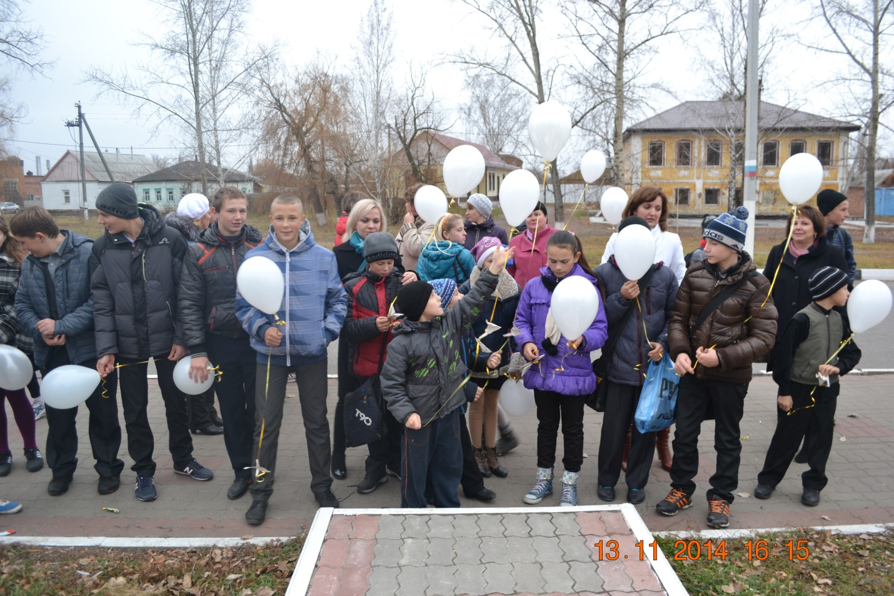

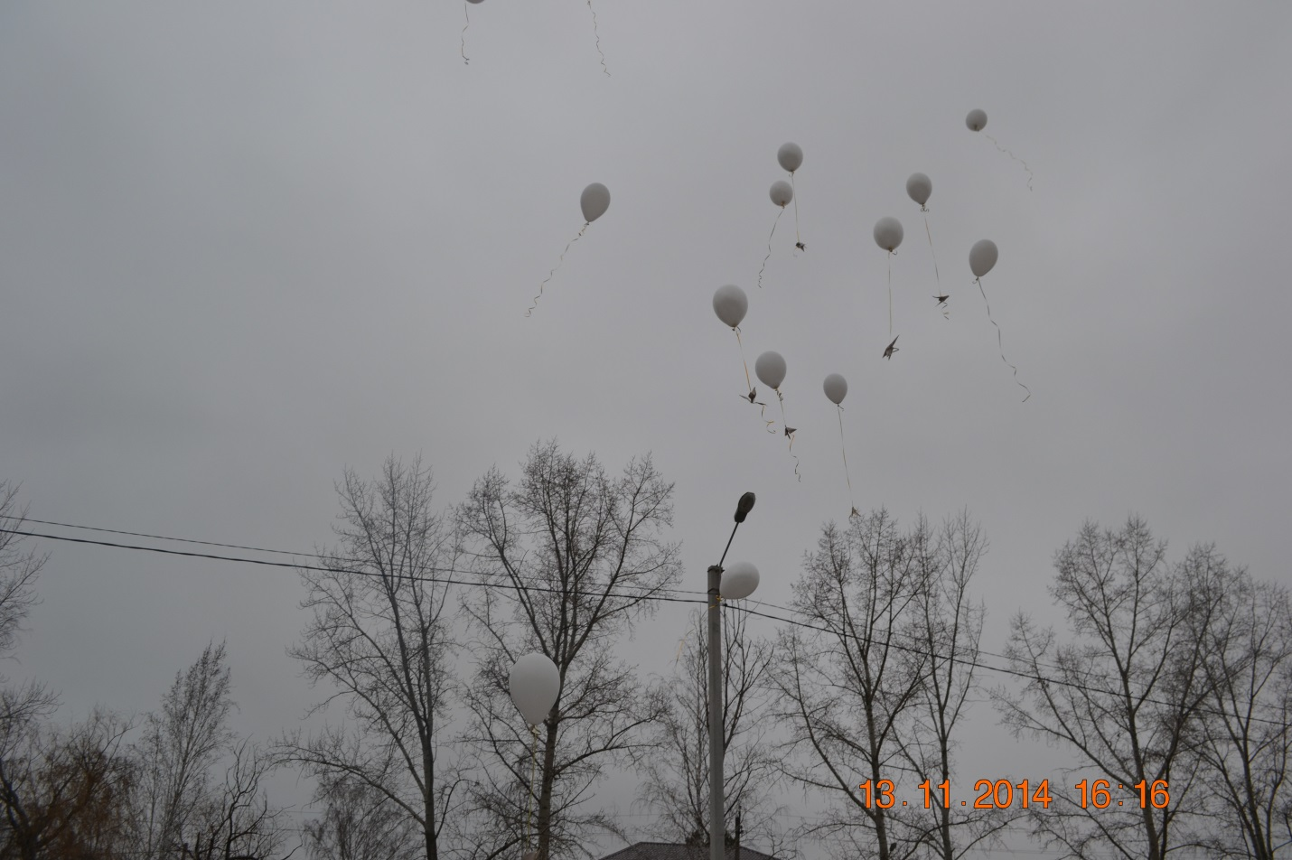

В рамках проведения мероприятия проходившего под названием «Быть человеком – это значит чувствовать свою ответственность перед людьми» подростки познакомились с основным документом, в котором определены права и обязанности детей – «Конвенцией о правах ребенка», их вниманию был представлен фрагмент видеоролика о возникновении прав человека.
ши 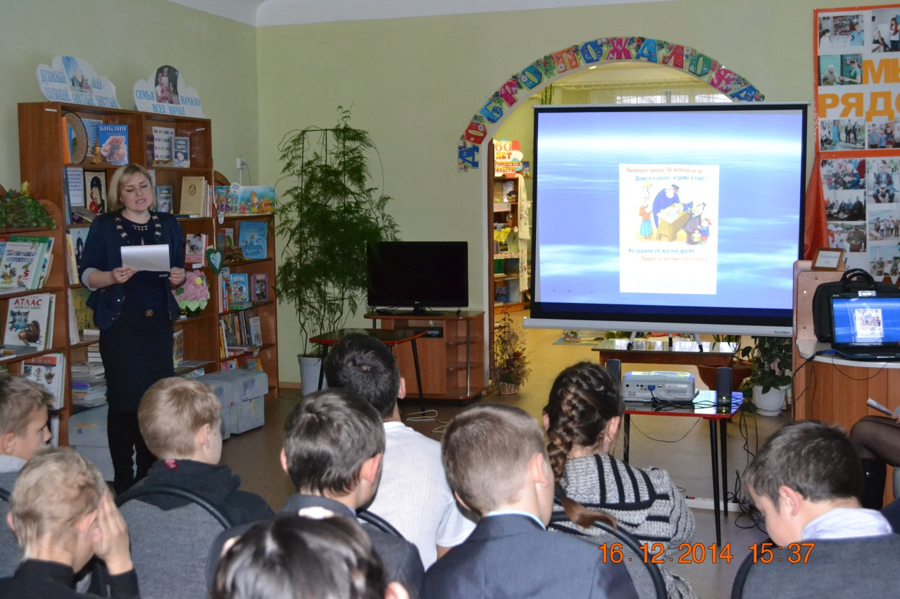

Учитывая то обстоятельство, что в настоящее время дети и подростки много времени проводят за компьютером, общаются в социальных сетях, играют в компьютерные игры, одно из мероприятий проекта решено было посвятить этой проблеме.
В ходе мероприятия ребята узнали о признаках и последствиях возникновения виртуальной зависимости. О том, как сложно от неё избавиться.
Им были предложены игровые формы работы и работы в группах. В ходе которых они изображали «Всемирную паутину», находили положительные и отрицательные стороны пользования и общения в Интернете.
В преддверии летних каникул, а также с целью пропаганды здорового образа жизни было проведено мероприятие «В здоровом теле – здоровый дух!», во время которого ребятам было рекомендовано избегать компании, где могут «развлекаться» такими опасными «играми» как наркотики и алкоголь. Они были предупреждены о том, что каждый из них должен иметь твердую жизненную установку — никогда, ни при каких обстоятельствах наркотики не пробовать!
Всем участникам проекта было рекомендовано укреплять здоровье с помощью выполнения утренней зарядки, комплекс упражнений которой они тут же выполнили.
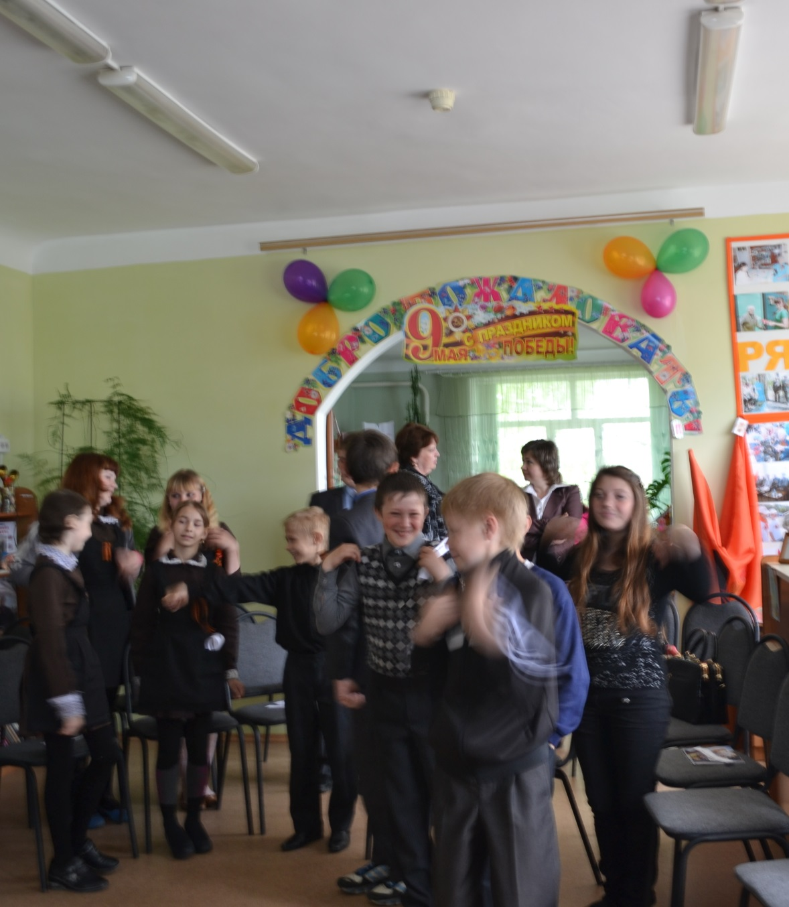

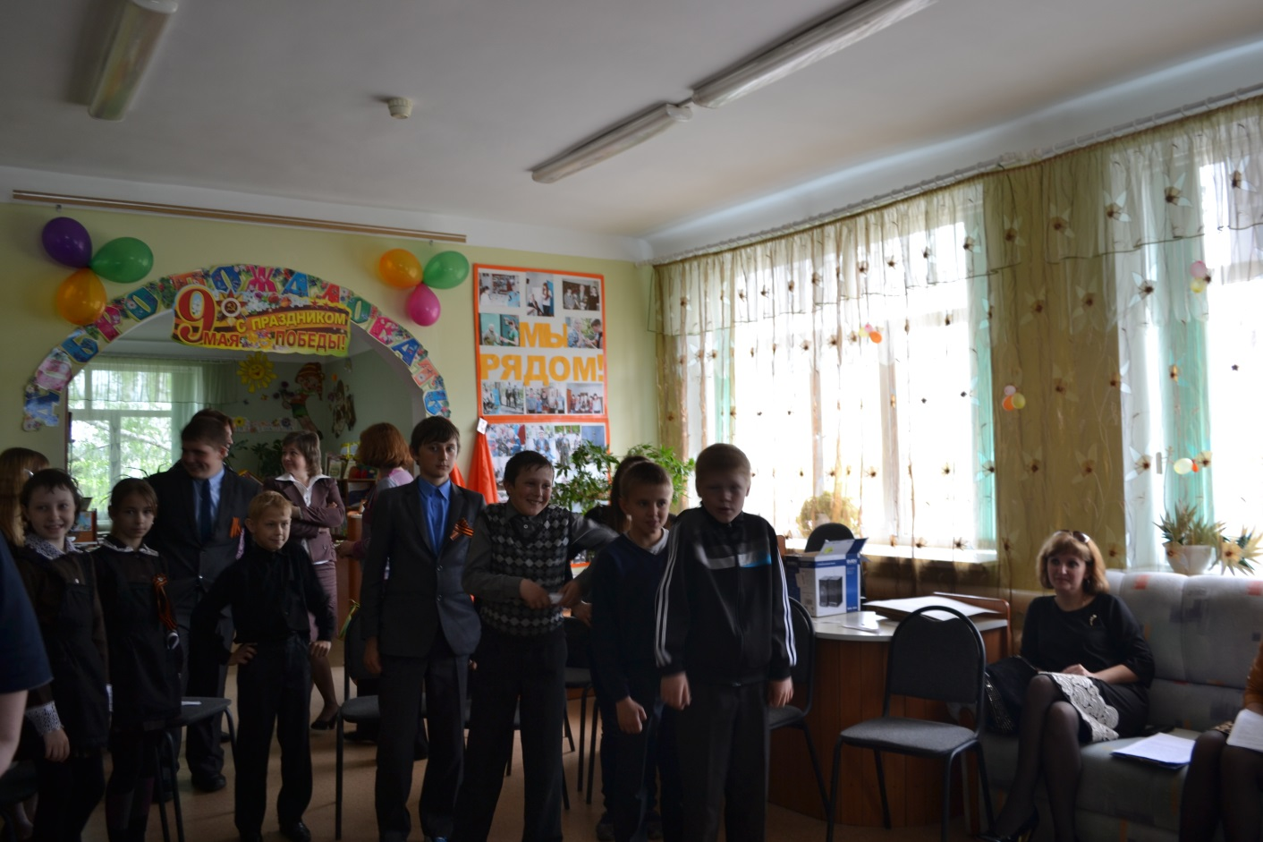

Итоги заключительного психологического обследования показали, что у участников проекта улучшились показатели личностного роста: появилось желание деятельности, переживания за успешный результат, оптимизм.
Итогом проекта стало то, что у подростков повысился уровень доверия к окружающим людям, исчезли подозрительность и враждебность, снизился риск зависимого поведения от негативного влияния.
Надеемся, что хорошее настроение, энергичность, активность, полученные в ходе проекта, станут для детей нормой жизни в дальнейшем.

